Aufgabe 13 Cookies

Ein Bild, das Text enthält.

Ein Bild, das Text enthält.

Hier habe ich ein passendes Java-Script zur Cookies.java Klasse gemacht.

Der Code setzt ein Cookie im Browser mit dem Namen „path“ und einem Wert, der von der aktuellen URL der Seite abgeleitet ist.

Ein Bild, das Text enthält.

Die doGET Methode empfängt eine Request, das Informationen über die Anfrage liefert, und eine Response, das verwendet wird, um eine Antwort an den Client zurückzusenden.

Mit der If Methode wird nun geschaut ob die Cookies gesendet worden sind. Falls nicht überspringt es den code und man kommt mit response.sendRedirect() auf die homepage.html.

Webb due If Methode stimmt kommt man zur For Methode wo man in der Schleife alle Cookies looped und im nächsten if schaut man nach, ob wir eine Antwort bekommen haben.



Alles, was ich ändern musste, war eine Zeile in jedes HTML einzufügen und zwar:

Ein Bild, das Text enthält.



Das Problem ist, dass es sein kann, dass der Browser die Seiten einfach aus dem Cache herausholen kann und somit kann man sie nicht weiterschicken.

Das Problem kann man ganz einfach lösen, und zwar so:



Machen wir einen durchlauf…

…ich starte das Servlet…

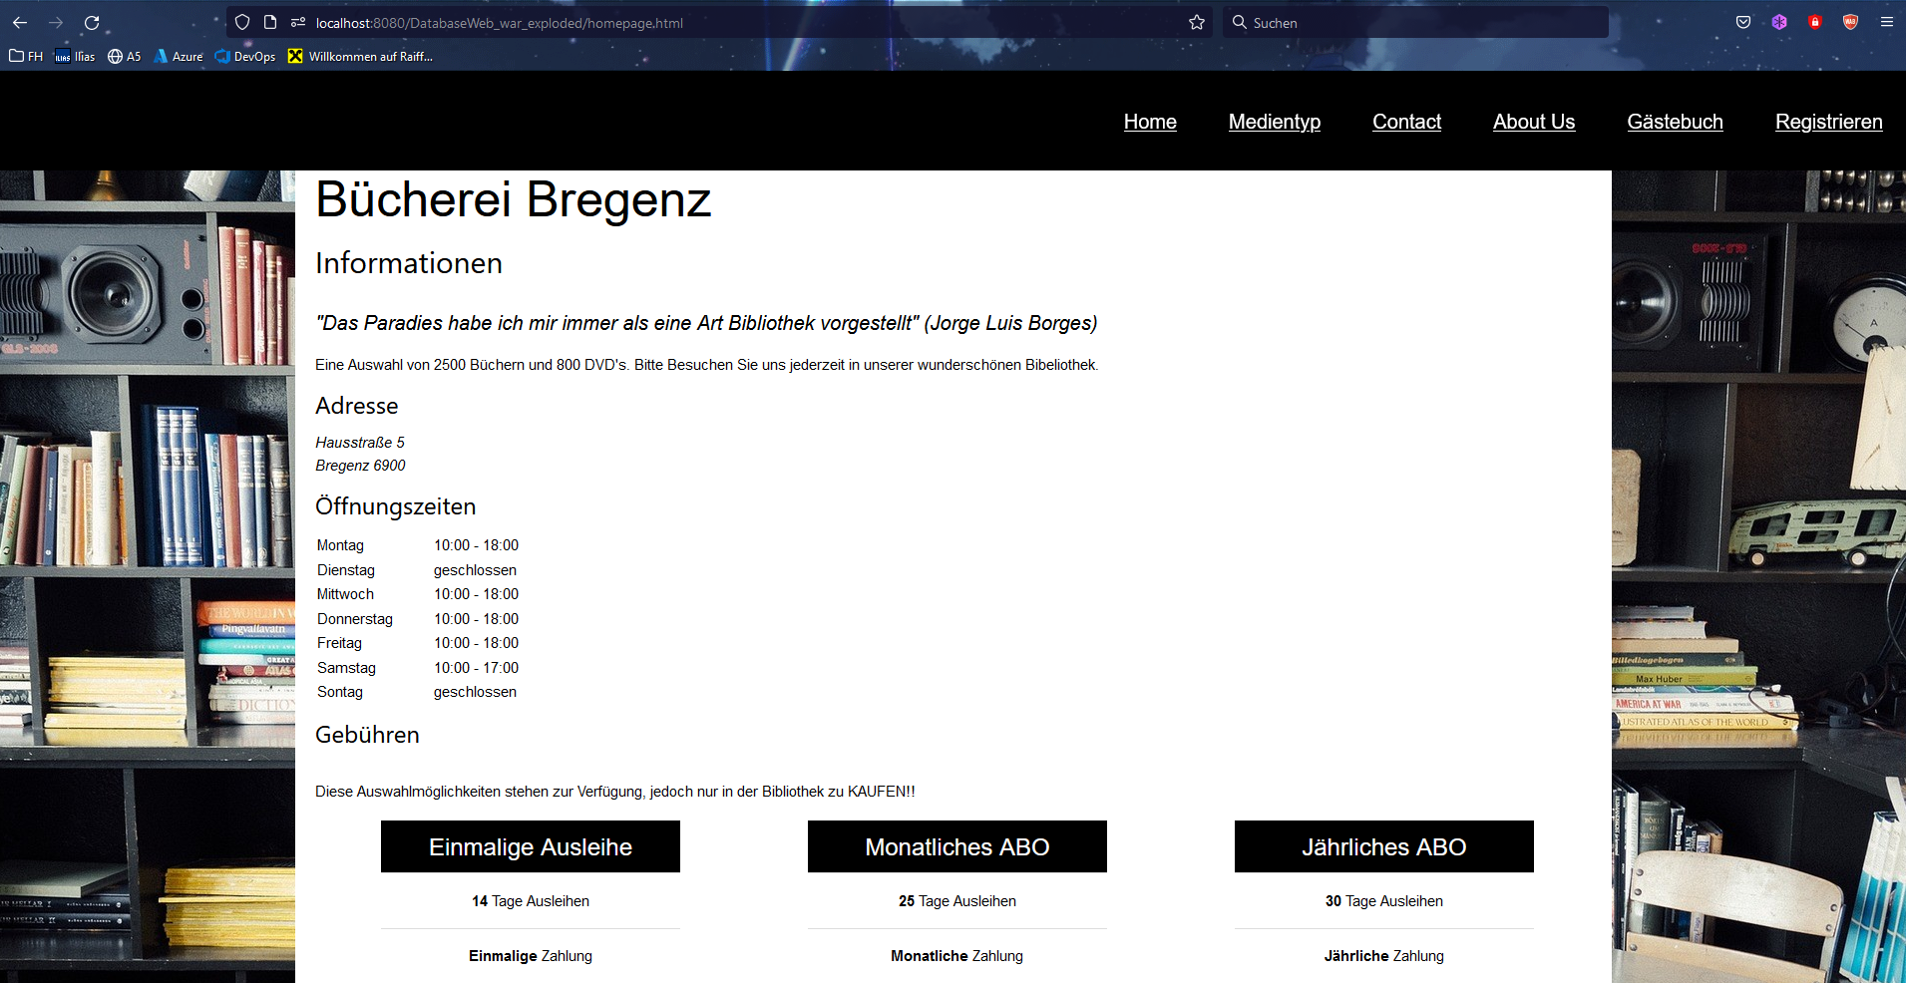

…diese Seite ist die Startseite…

Ein Bild, das Text enthält.

…wenn ich hier oben die HTML Seite entferne sollte nun die Startseite wieder kommen…

Ein Bild, das Text enthält.

Probieren wir es nun auch mit anderen Seiten…

Ein Bild, das Text, drinnen, Screenshot, Regal enthält.

Ein Bild, das Text enthält.

Ein Bild, das Text, Screenshot, drinnen enthält.

Wie funktioniert es nun außerhalb?

Ein Bild, das Text, Screenshot, drinnen enthält.

…letzte offene Seite

Ein Bild, das Text, Monitor, drinnen, Bildschirm enthält.

… neue Seite…



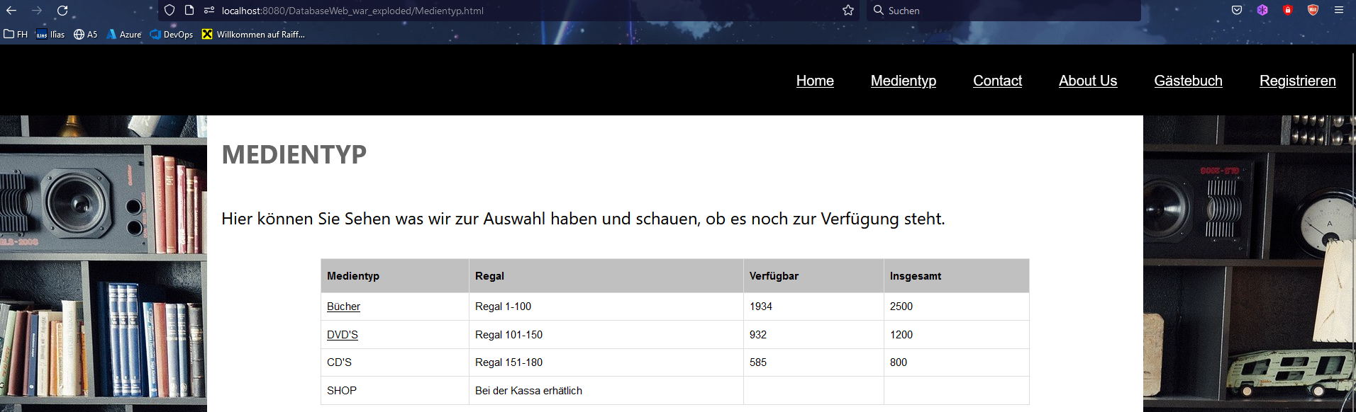

… und es funktioniert.

Internetreferenzen

<https://developer.mozilla.org/en-US/docs/Web/API/Document/cookie>

<https://www.mediaevent.de/javascript/cookie-read.html>

<https://www.homepage-webhilfe.de/JavaEE/Servlet/sessioncookie.php>

Hilfe von Mitschülern